Introdução

Este write-up é referente a máquina <NOME_DA_MÁQUINA>. Se a máquina foi baseada em um pentest real, isso deve estar explícito nessa seção. Caso precise de suporte, favor abrir um ticket no canal de suporte no servidor do Discord.

Reconhecimento
Esta

Write-Up - Weather

Dificuldade: `Easy`

#

#

Hacking Club é uma plataforma para aprender segurança cibernética, um recurso incrível se você não sabe por onde começar. Além das máquinas vulneráveis, você tem acesso a aulas e desafios para praticar suas habilidades e acesso a uma comunidade exclusiva para jogar e se desafiar.

A melhor parte do Hacking Club é que ele é muito prático. Se você é novo em hacking, experimente.

##

##

Fazendo o scanning de portas da máquina alvo, vemos que a porta 80 está aberta:

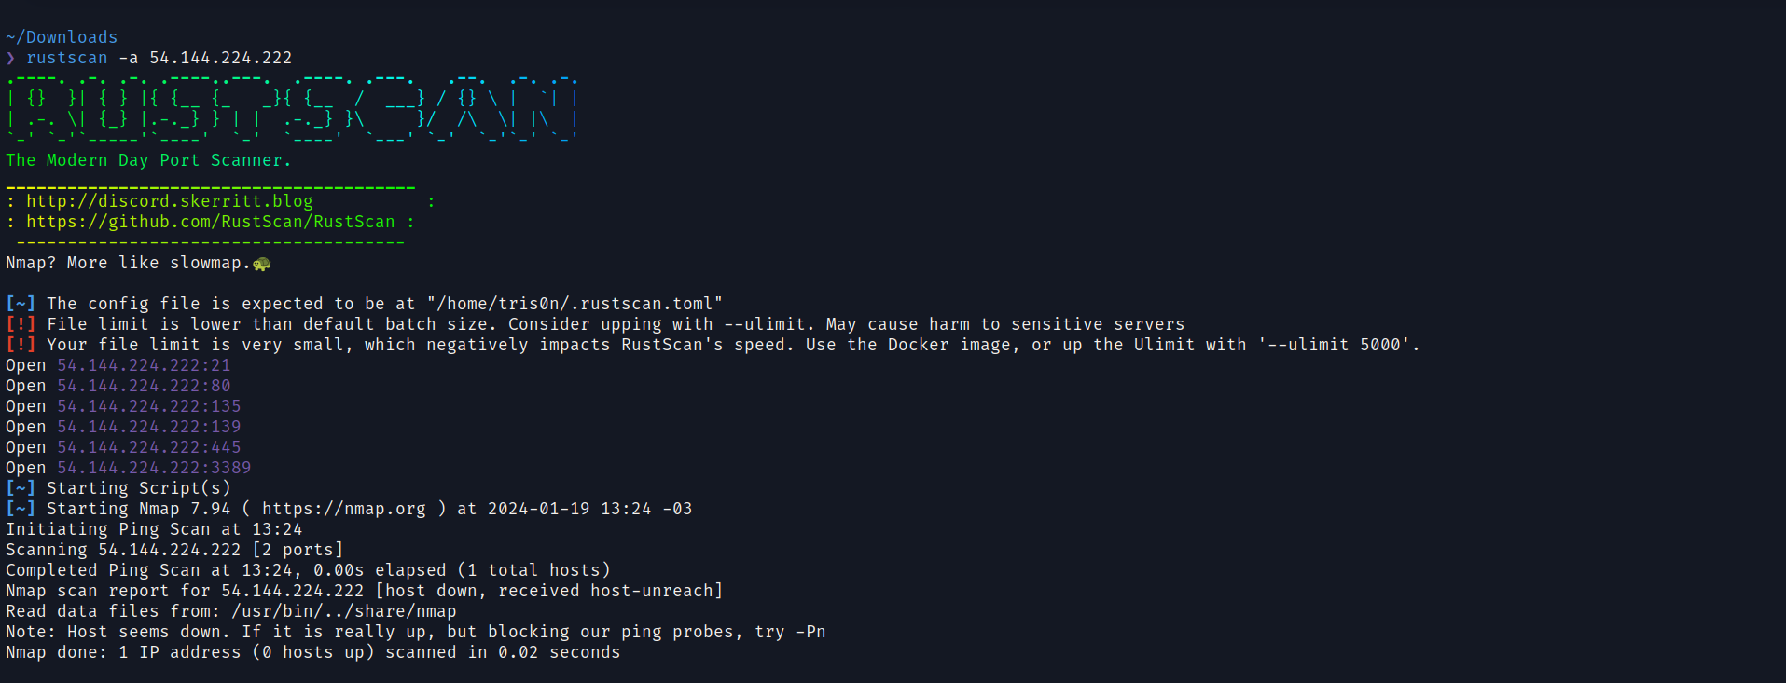

Entrando na porta 80, vemos a seguinte página web:

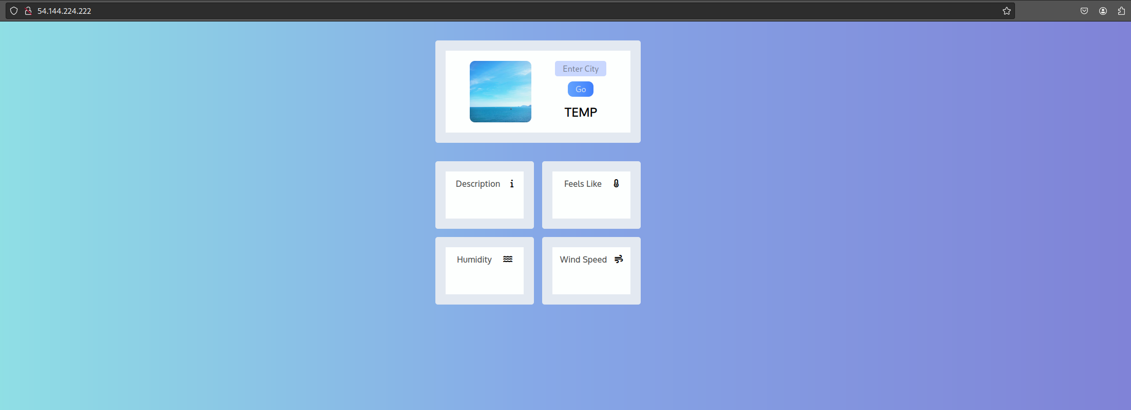

Digitando uma cidade no campo e clicando em “Go”, vemos sua temperatura:

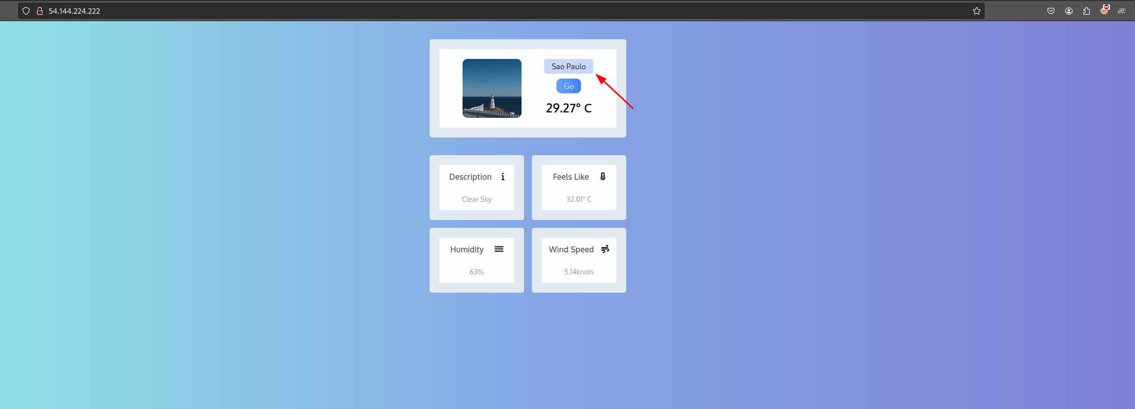

Analisando a requisições do javascript, vemos que a página faz uma request POST para “/weather”:

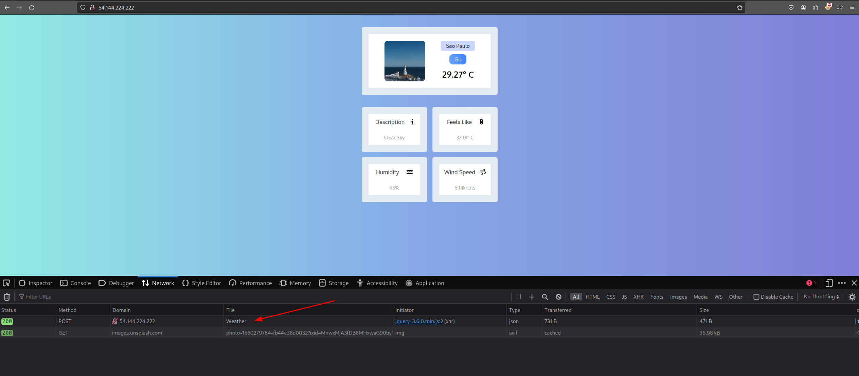

Clicando na request, vemos que ele envia um objeto json para o endpoint:

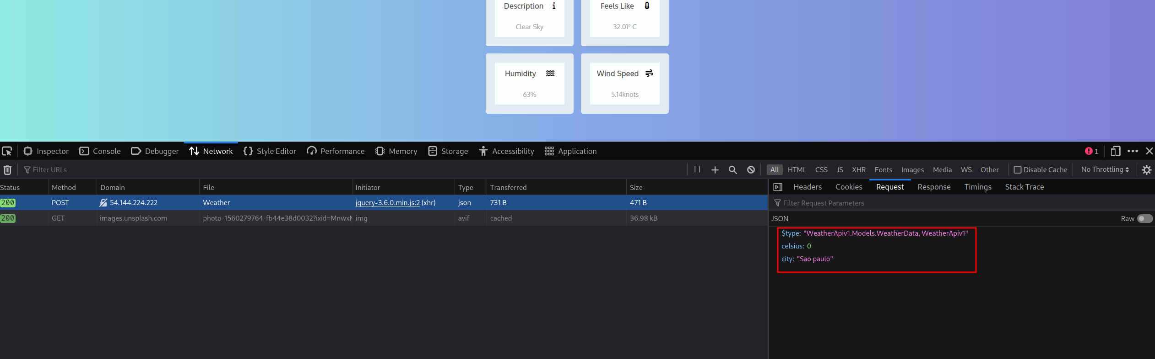

Vemos que no json, há o campo “$type”. Alterando o campo “$type” conseguimos chamar outros objetos da aplicação, ou seja, temos desserialização insegura.

Analisando os headers da resposta HTTP, vemos que o web server é IIS, ou seja, o sistema alvo provavelmente é Windows.

##

##

Utilizando o ysoserial, conseguimos obter um gadget de desserialização em .NET para conseguirmos RCE na máquina alvo.

Acessando o github do ysoserial, conseguimos a payload que explorar o ObjectDataProvider:

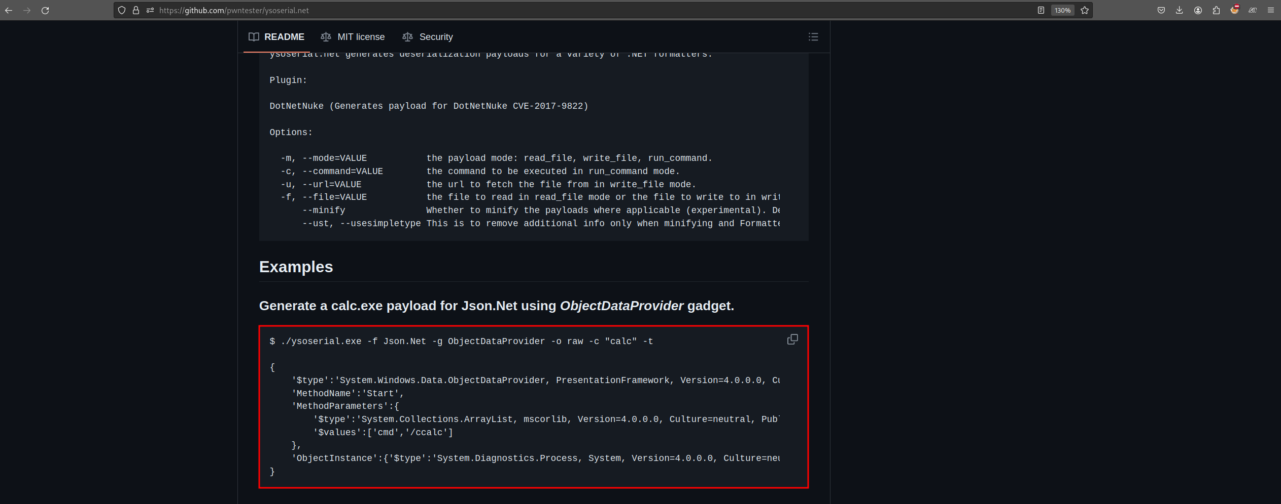

[GitHub - pwntester/ysoserial.net: Deserialization payload generator for a variety of .NET formatters](https://github.com/pwntester/ysoserial.net?tab=readme-ov-file#generate-a-calcexe-payload-for-jsonnet-using-objectdataprovider-gadget)

[Deserialization payload generator for a variety of .NET formatters - GitHub - pwntester/ysoserial.net: Deserialization payload generator for a variety of .NET formatters](https://github.com/pwntester/ysoserial.net?tab=readme-ov-file#generate-a-calcexe-payload-for-jsonnet-using-objectdataprovider-gadget)



[![](https://opengraph.githubassets.com/8b9663977c93d87a82564d96b6982e8ab239d05d20e38d5e376416ec979616da/pwntester/ysoserial.net)](https://github.com/pwntester/ysoserial.net?tab=readme-ov-file#generate-a-calcexe-payload-for-jsonnet-using-objectdataprovider-gadget)

Com a payload em mãos, conseguimos um RCE.

Interceptando a requisição no burpsuite, conseguimos alterar os dados da request:

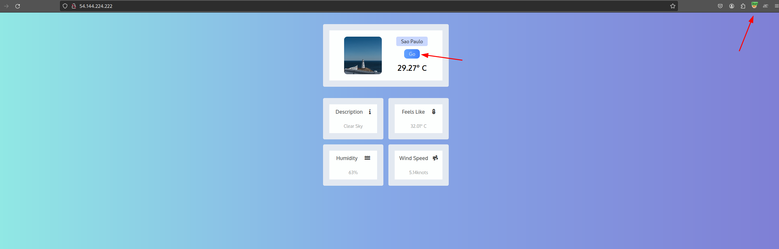

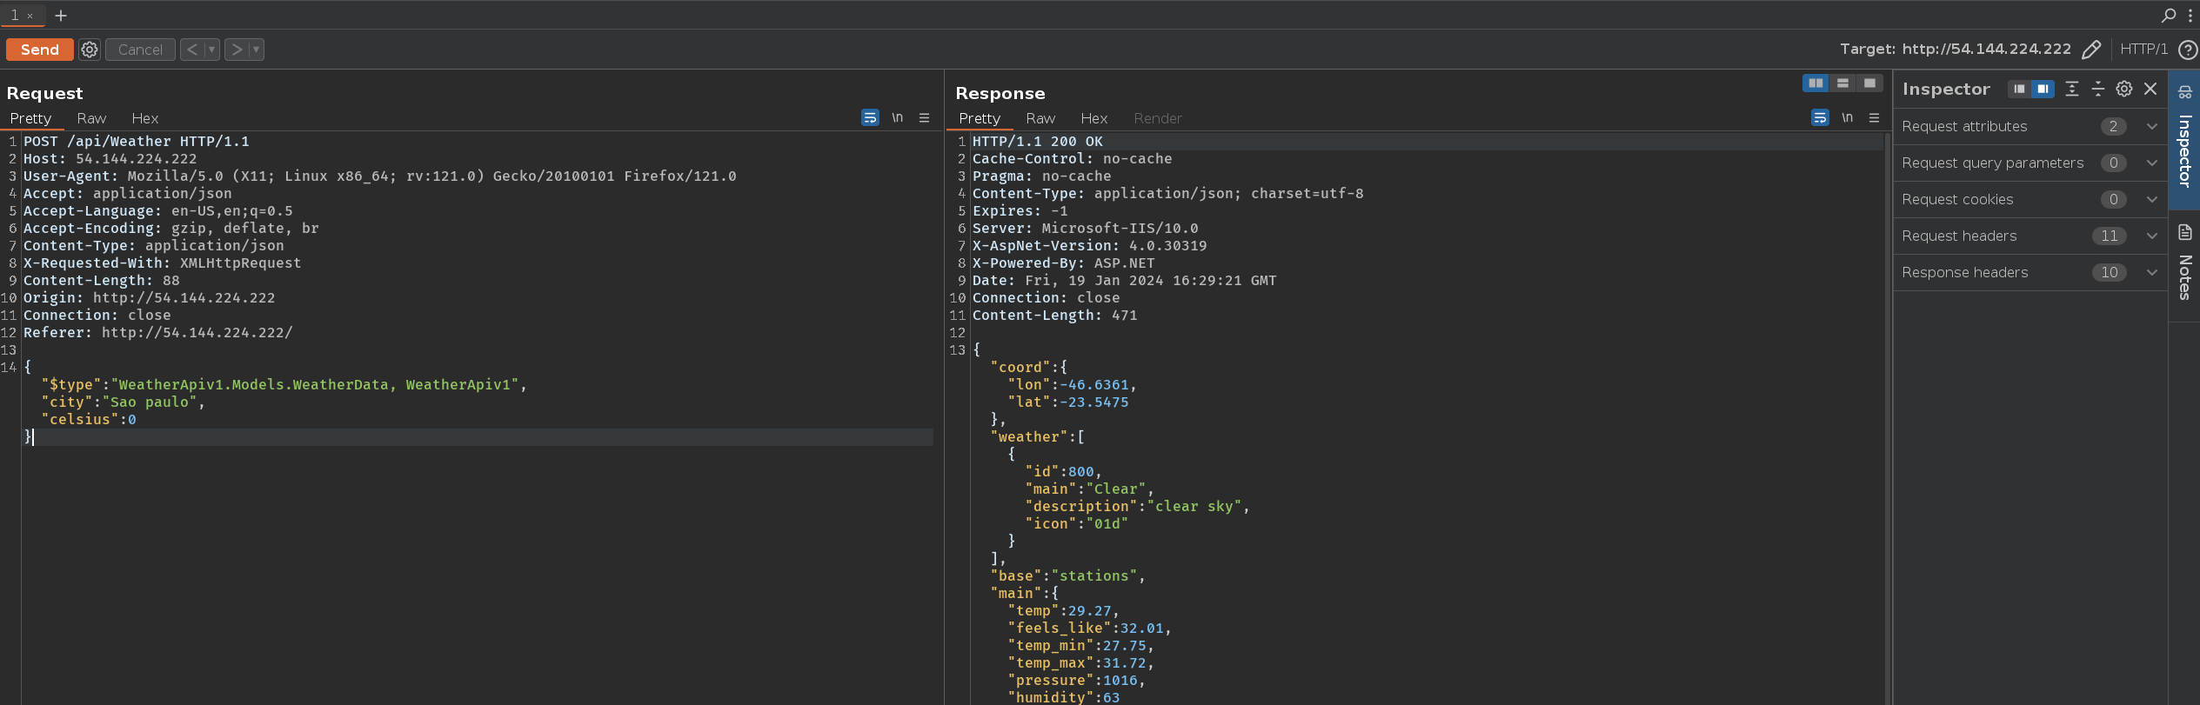

Com a payload do ysoserial, conseguimos executar comandos:

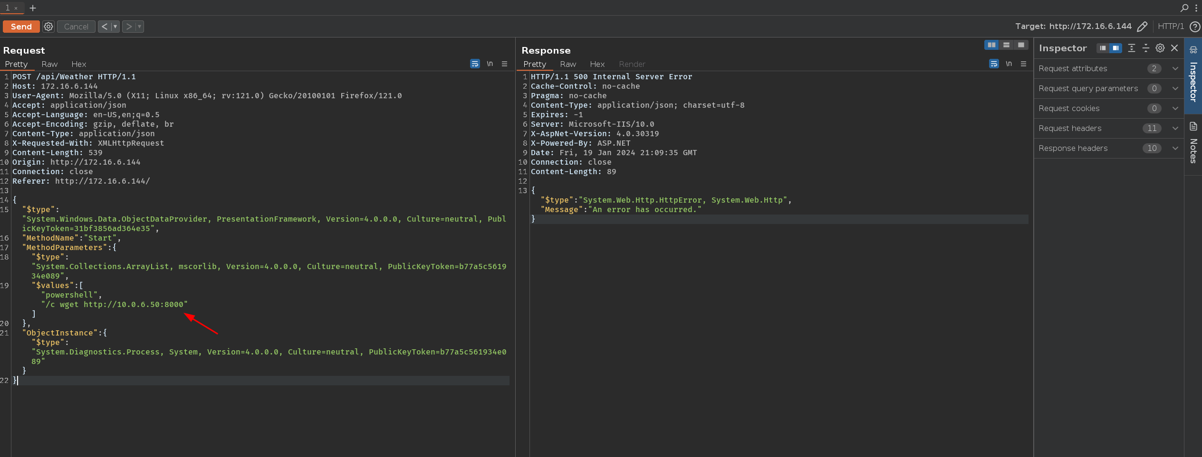

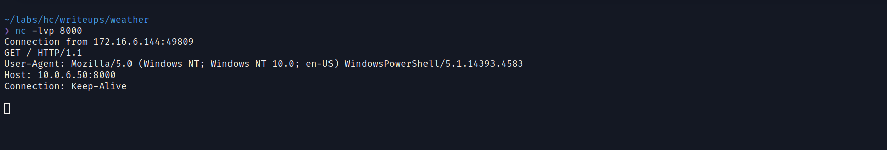

Recebemos a requisição do wget, ou seja, o comando foi executado com sucesso.

Enviando uma payload de reverse shell em powershell, não obtivemos sucesso:

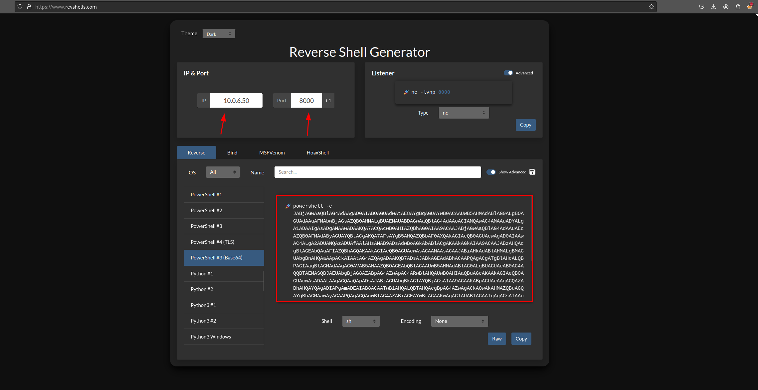

[Online - Reverse Shell Generator](https://www.revshells.com/)

[Online Reverse Shell generator with Local Storage functionality, URI & Base64 Encoding, MSFVenom Generator, and Raw Mode. Great for CTFs.](https://www.revshells.com/)

[![](https://www.revshells.com/favicon.442ac9e8.ico)](https://www.revshells.com/)[https://www.revshells.com/](https://www.revshells.com/)

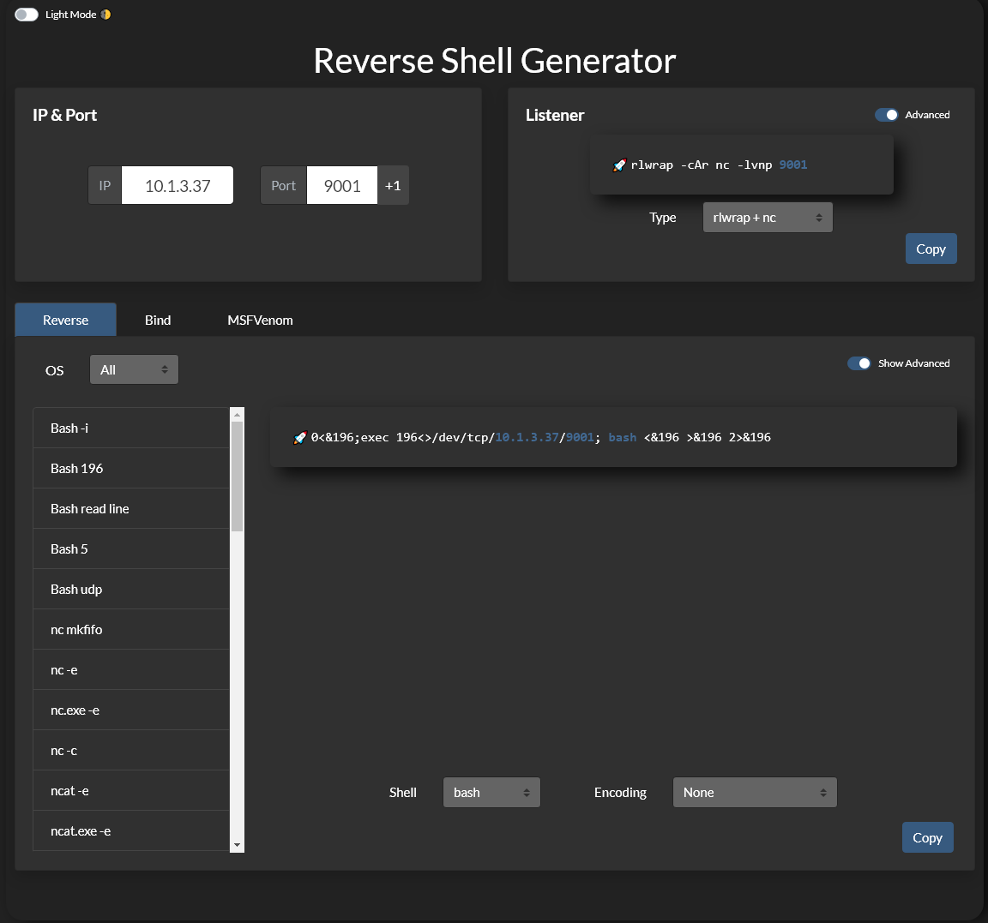

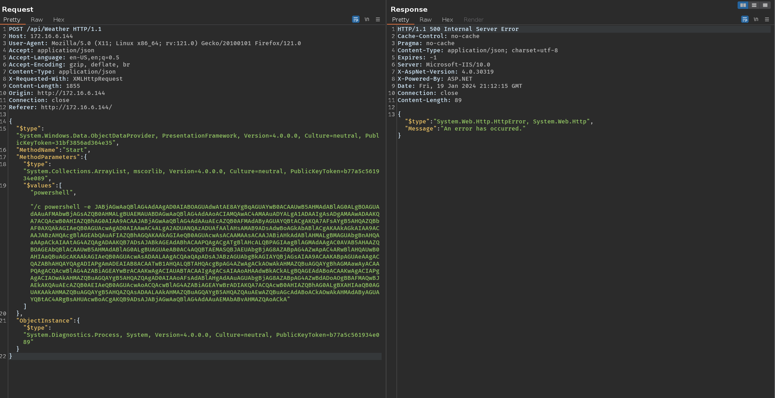

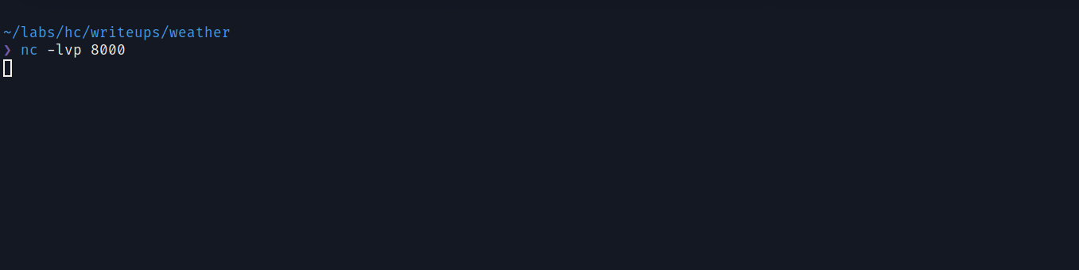

Isso acontece pois o AMSI detecta o script malicioso.

Criando um script powershell customizado, conseguimos bypassar o AMSI e obter reverse shell no sistema. Observação: Esse script foi copiado do “[revshells.com](http://revshells.com)” e foi feito algumas modificações para alterar a assinatura do código.

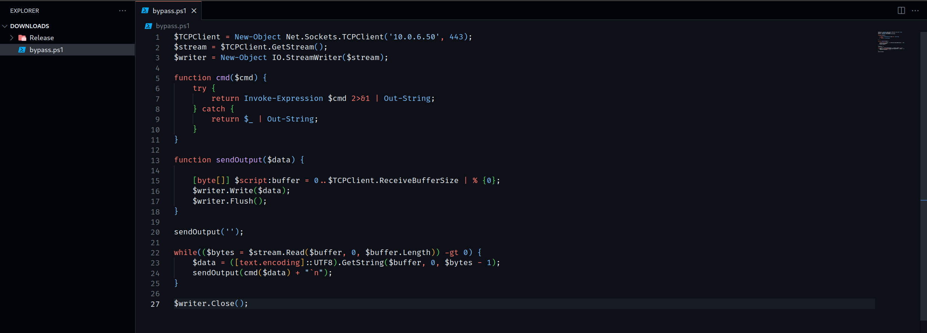

Para facilidade da execução desse código, podemos utilizar o cyberchef para fazer base64 encode do mesmo. Observação: Utilizamos a porta 443 para burlar verificações de conexões do Windows Defender:

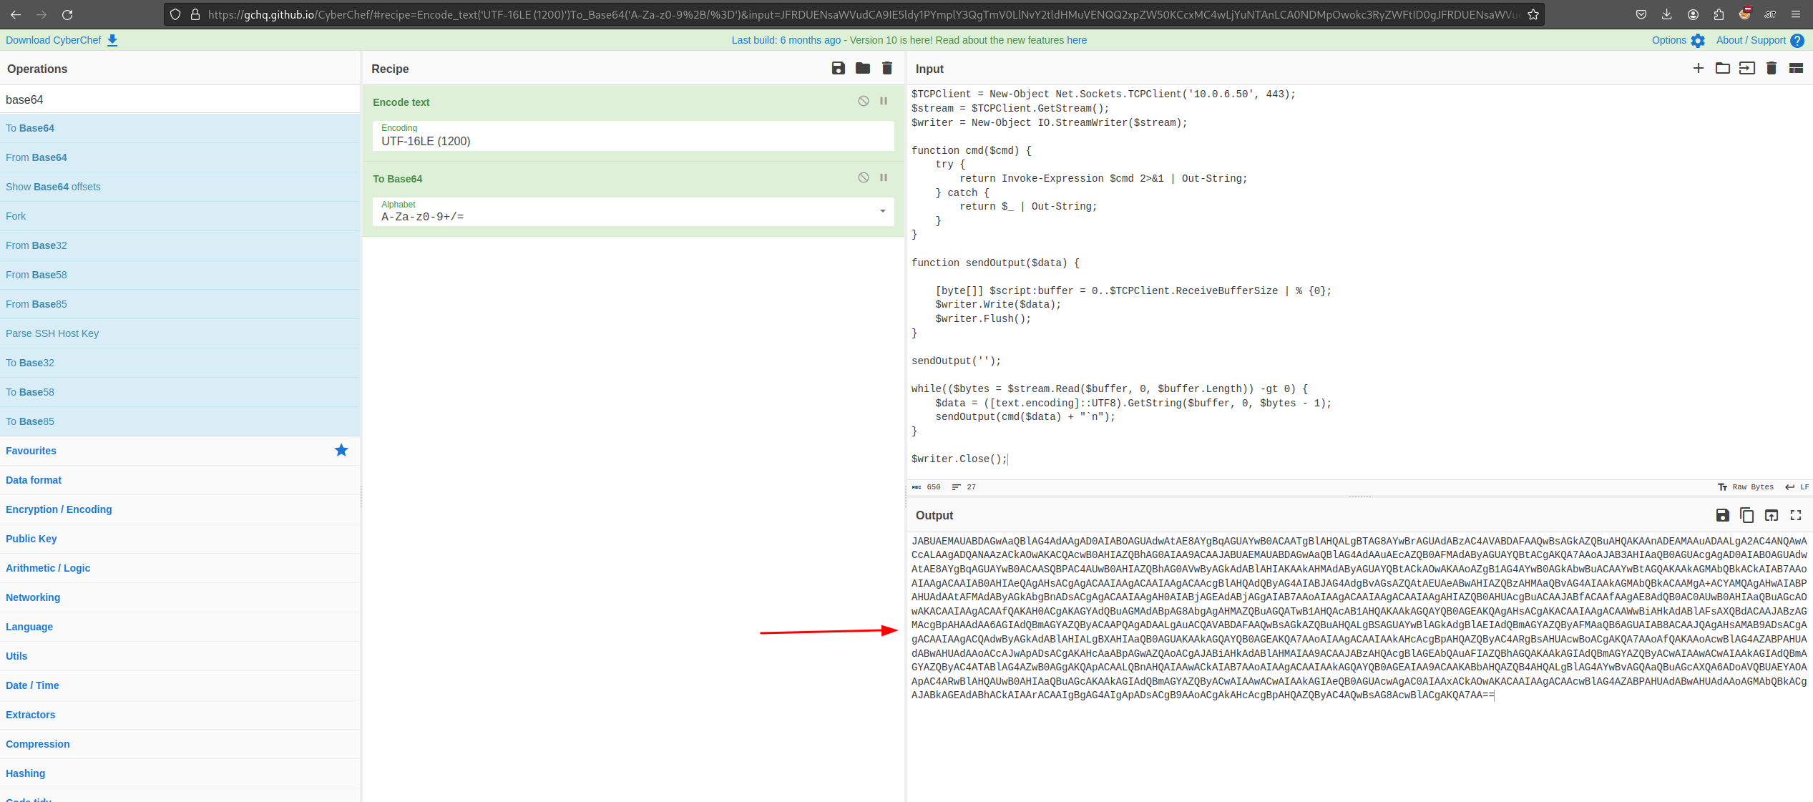

Copiando o base64 e enviando a payload, conseguimos obter reverse shell:

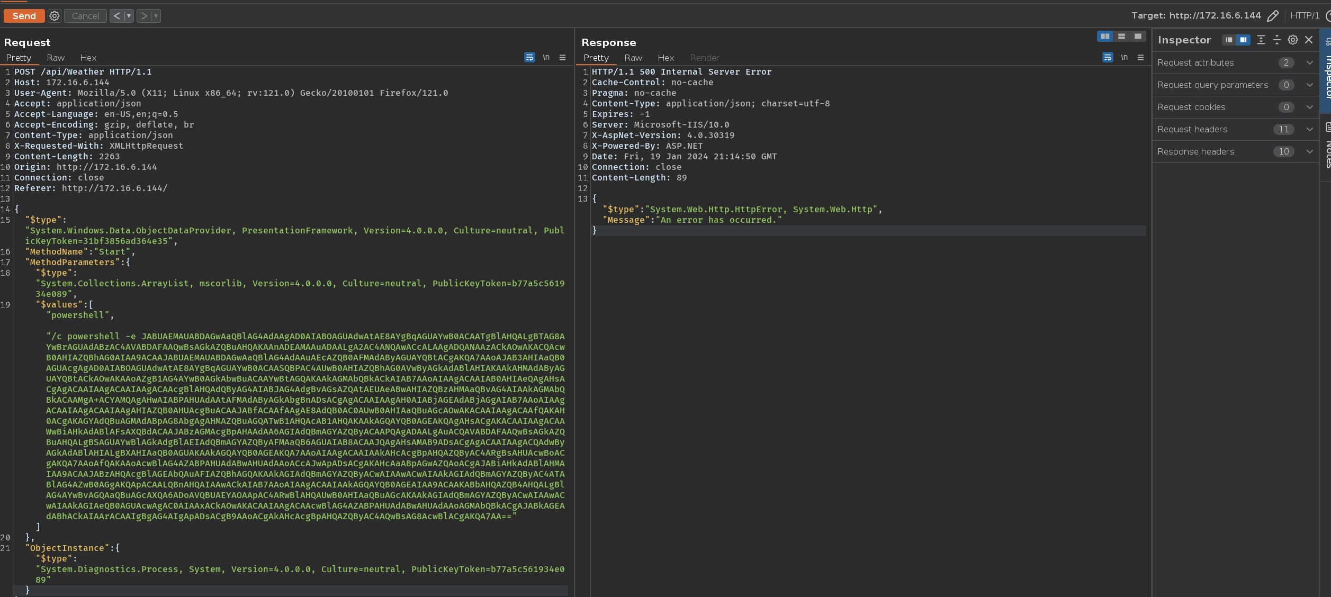

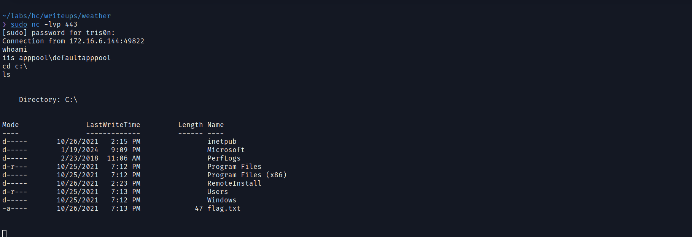

Com reverse shell, conseguimos obter a flag em `c:\flag.txt`:

